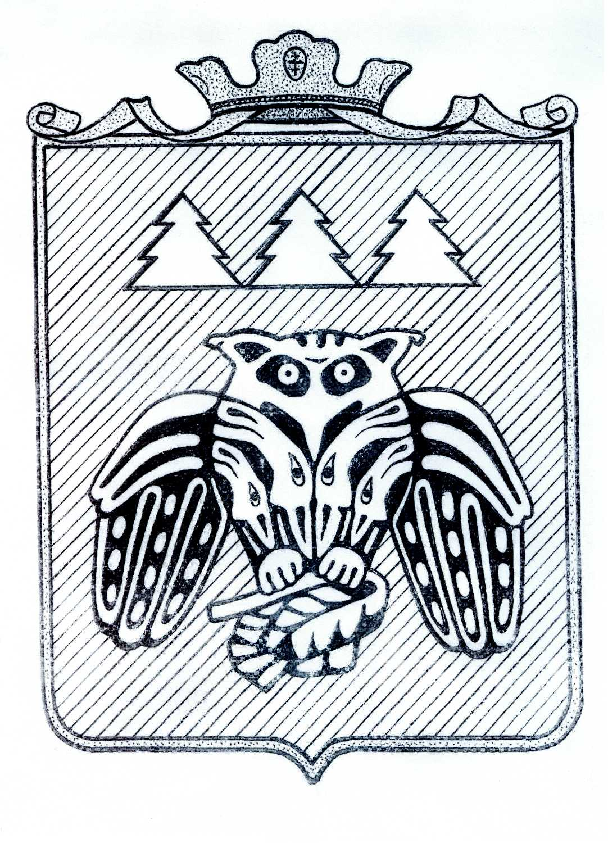

Коми Республикаын «Сыктывдiн» муниципальнöй районса
Сöвет

Совет муниципального района «Сыктывдинский»
Республики Коми

168220, Республика Коми, Сыктывдинский район, с.Выльгорт

ПОМШУÖМ
РЕШЕНИЕ

Об утверждении отчета об исполнении
бюджета муниципального района
«Сыктывдинский» Республики Коми
за 2024 год

Принято Советом муниципального района от 27 мая 2025 года
«Сыктывдинский» Республики Коми № 52/5-1

Руководствуясь частью 5 статьи 264.2, статьей 264.6 Бюджетного кодекса Российской Федерации, пунктом 2 части 10 статьи 35 Федерального Закона Российской Федерации от 06.10.2003 №131-ФЗ «Об общих принципах организации местного самоуправления в Российской Федерации», пунктом 2 части 1 статьи 26 Устава муниципального образования муниципального района «Сыктывдинский», рассмотрев результаты публичных слушаний от 14.05.2025 и на основании заключения Контрольно-счетной палаты МР «Сыктывдинский» Республики Коми от 30.04.2025 № 20 на отчет об исполнении бюджета муниципального района «Сыктывдинский» за 2024 год,

Совет муниципального района «Сыктывдинский» Республики Коми решил:
1. Утвердить отчет об исполнении бюджета муниципального района «Сыктывдинский» Республики Коми за 2024 год по доходам в сумме 2 595 340,4 тыс. руб., по расходам в сумме 2 737 386,1 тыс. руб., превышение расходов над доходами (дефицит) в сумме 142 045,7 тыс. руб. и со следующими показателями:
  - по доходам бюджета муниципального района «Сыктывдинский» Республики Коми за 2024 год по кодам классификации доходов бюджета согласно приложению 1;
  - по расходам бюджета муниципального района «Сыктывдинский» Республики Коми за 2024 год по ведомственной структуре расходов бюджета муниципального района «Сыктывдинский» согласно приложению 2;
  - по расходам бюджета муниципального района «Сыктывдинский» Республики Коми за 2024 год по разделам и подразделам классификации расходов бюджета согласно приложению 3;
  - по источникам финансирования дефицита бюджета муниципального района «Сыктывдинский» Республики Коми за 2024 год по кодам классификации источников финансирования дефицитов бюджетов согласно приложению 4;
2. Утвердить отчет об исполнении бюджетных ассигнований резервного фонда администрации муниципального района «Сыктывдинский» Республики Коми за 2024 год согласно приложению 5 к настоящему решению.
3. Настоящее решение вступает в силу со дня его официального опубликования.

Председатель Совета муниципального района А.М. Шкодник

Временно исполняющий обязанности
главы муниципального района «Сыктывдинский»-
руководителя администрации А.В. Коншин

27 мая 2025 год

